2 февраля
ГромницЫ

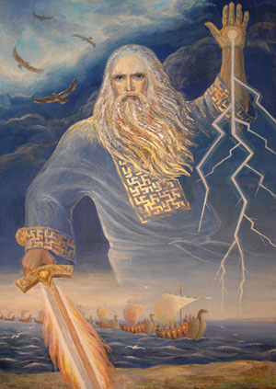
День в честь Додолы — Громницы, одной из жен Перуна. Считалось что начало февраля-лютеня, это единственное время, когда зимой может случиться гроза. А так как молнии Перуна бывают оживляющими или умертвляющими, то от них зависит плодородие, как земли, так и людей. К самому Перуну лишний раз не обращались, поэтому просьбы о плодородии адресовались Его супруге — Громнице.
